Poste i nyhedsstrømmen

Start samtaler med personer i din organisation ved at poste i en nyhedsstrøm, enten på dit personlige websted eller i et teamwebsteds nyhedsstrømme.

Oprette et simpelt indlæg
- Klik i feltet Start en samtale.
- Skriv beskeden.
- Klik på Post.

Føje et billede til et indlæg
- Klik i feltet Start en samtale.
- Skriv en besked (valgfrit).
- Klik på kameraknappen.
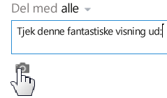
- Søg efter det ønskede billede, og klik på Åbn.
- Klik på Overfør.

Føje et link til et dokument til et indlæg
- Gå til det SharePoint-bibliotek, der indeholder dokumentet.
- Klik på ellipsemenuen for at åbne dokumentboblen.
- Kopiér URL-adressen til dokumentet.
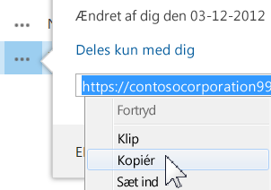
- Klik på Nyhedsstrøm øverst på siden (eller gå til den ønskede nyhedsstrøm for et teamwebsted).
- Klik i feltet Start en samtale.
- Højreklik på og indsæt URL-adressen til dokumentet.
- Klik i feltet Vis som, skriv de ord, der skal vises som dokumentlink, og klik på afkrydsningsfeltet.
- Klik på Post.
Føje et weblink til et indlæg
- Gå til den webside, du vil linke til.
- Kopiér URL-adressen til websiden.
- Klik på Nyhedsstrøm øverst på siden (eller gå til den ønskede nyhedsstrøm for et teamwebsted).
- Klik i feltet Start en samtale.
- Højreklik på og indsæt URL-adressen til websiden.
- Klik i feltet Vis som, skriv de ord, der skal vises som tekst for weblinket, og klik på afkrydsningsfeltet.
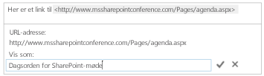
- Klik på Post.
Føje en video til et indlæg
Brug samme procedure som den, der er beskrevet ovenfor under „Føje et weblink til et indlæg”.

Omtale en person i et indlæg
- Klik i feltet Start en samtale.
- Skriv et @-tegn.
- Gå i gang med at skrive navnet på den person, du vil omtale.
- Vælg navnet, hvis du kan se det på listen.
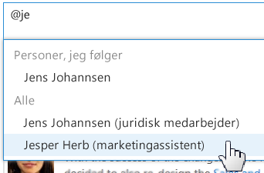
- Gør indlægget færdigt, og klik derefter på Post.
Føje et hashtag til et indlæg
- Klik i feltet Start en samtale.
- Skriv et #-tegn.
- Gå i gang med at skrive det mærke, du vil tilføje.
- Vælg eventuelt et eksisterende mærke på listen.
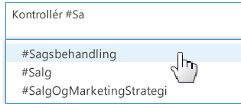
- Gør indlægget færdigt, og klik derefter på Post.

SE OGSÅ:
- Sende et indlæg til alle
http://office.microsoft.com/da-dk/redir/HA102785948.aspx
- Føje funktioner til et indlæg i en nyhedsstrøm
http://office.microsoft.com/da-dk/redir/HA102785751.aspx
- Følge mærker for at få oplysninger om emner, der interesserer dig
http://office.microsoft.com/da-dk/redir/HA102785925.aspx
- Følge personer for at følge med i deres aktiviteter
http://office.microsoft.com/da-dk/redir/HA102785944.aspx
- Hvilke elementer vises i din nyhedsstrøm
http://office.microsoft.com/da-dk/redir/HA102785941.aspx

